25.02.2024

Что такое java core?

29.02.2024

Подробное изучение работы словарей в java

Книга для прочтения



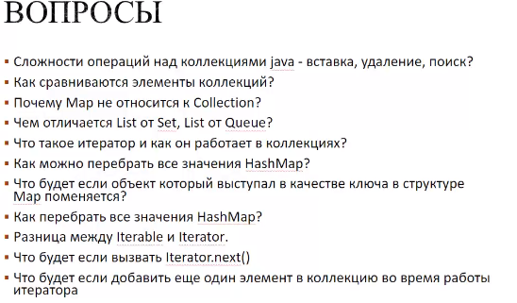

Каст аргументов одного к другому

Изучение коллекций глубоко, ооп, солид  
написание собственного arrayList and hashMap

Доклад :

хэш мап под капотом